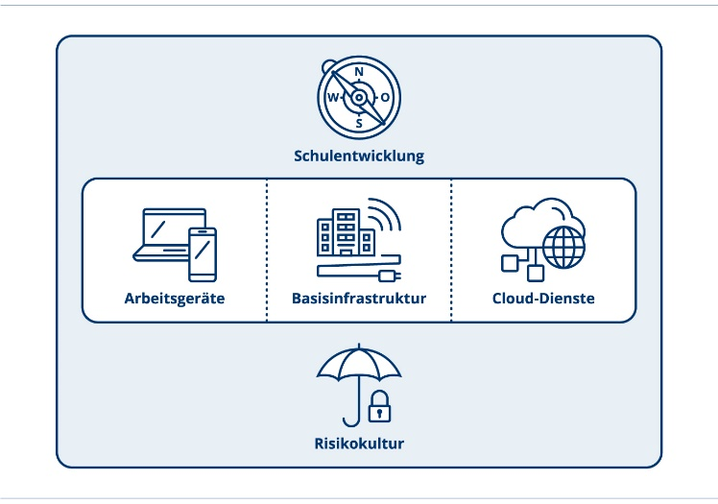

Besondere Aufgaben an einer Schule entstanden aus dem digitalen Wandel ohne PICTS und TICTs

Umsetzungsinstrument vom ICT-Coach

Dokumenten-Informationen

Handlungsfeld: Digitaler-Wandel
Format: Checkliste
Thema: Besondere Aufgaben an einer Schule enstanden aus dem digitalen Wandel ohne PICTS
und TICTS
Dokumenten-ID: https://ict-coach.ch; UI-DW-Checkliste weitere Aufgaben
Version: UI-DW-2019-V1.1

Besondere Aufgaben an einer Schule entstanden aus dem digitalen Wandel ohne PICTS und TICTs

Inhalte und Hintergründe
Der digitale Wandel hat dAufgaben in der Organisation Schule verändert. Die bekannten Beispiele sind die Einführung eines PICTS und des TICTS. Diese beiden Aufgaben sind etabliert und werden im ICT-Guide erläutert. Daneben gibt es aber weitere Aufgaben, welche schrittweise dazu gekommen sind. Es ist nicht zwingend für eine Schule, dass sie diese Aufgaben gesondert regeln.

Verwendung der Vorlage
Die Vorlage zeigt auf, welche weiteren Aufgaben neben dem PICTS und TICTS bei Ihnen in der Organisation Schule anfallen könnten. Die vorliegende Checkliste ermöglicht es Ihrer Schule zu überlegen, ob sie diese Aufgaben braucht und wenn ja, aus welchen Teilaufgaben sie bestehen.

Weiterführende Links

Die aufgeführten Links verweisen auf Webseiten oder Dokumente, die einen Bezug zu diesem Umsetzungsinstrument aufweisen.
- keine

Aufgabenbeschreibung „Betreuung der verschiedenen sozialen Medien inkl. Webseite“

Als Verbindung zwischen der Schule und der interessierten Bevölkerung (inkl. Eltern, Stimmbürger etc.) pflegen wir als Schule unsere Webseite und ausgewählte soziale Medien. Damit diese aktuell sind und den Anforderungen des Datenschutzes entsprechen, verfügt die Schule Musterhausen über eine verantwortliche Person „Betreuung der verschiedenen sozialen Medien inkl. Webseite“. Die Aufgaben sind wie folgt umschrieben:
- Die Liste der Webseiten der Schule mit den zugehörigen Domänen und Hosting-Verträgen ist vorhanden und aktuell.
- Die Liste der gepflegten Sozialen Medien ist vorhanden und aktuell.
- Die Zuständigkeit für die Aktualisierung der sozialen Medien und Webseiten ist vorhanden.
- Die Zuständigkeit fürs Erstellen der Inhalte der sozialen Medien und Webseiten ist geklärt.
- Die Einhaltung der Datenschutzbestimmungen auf den schuleigenen Webseiten und sozialen Medien wird regelmässig überprüft.

Aufgabenbeschreibung „Begleitgruppe Umsetzung Medien und Informatik“

Die Schule Musterhausen hat eine Projektgruppe zur Umsetzung von ICT-2022 an ihrer Schule umgesetzt. Damit diese Umsetzung breiter abgestützt ist, setzt sie eine Begleitgruppe ein. Die Aufgaben der Begleitgruppe umfassen folgende Punkte:
- Die Begleitgruppe trifft sich in regelmässigen Abständen zu Sitzungen, um den Fortschritt des Projektes ICT-2022 unserer Schule zu besprechen.
- Die Mitglieder nehmen dabei die Rolle ein, in welcher sie in diese Begleitgruppe delegiert wurden.
- Die Begleitgruppe lässt sich regelmässig von der Projektgruppe über den Fortschritt und die wichtigen Entscheide der Projektgruppe informieren und gibt ihnen Rückmeldung.
- Damit die Mitglieder der Begleitgruppe ihre Aufgabe wahrnehmen können, informieren sie sich regelmässigen über die aktuellen Entwicklungen im Bereich Medien und Informatik, den Entwicklungen in der Berufsbildung zum digitalen Wandel als auch über aktuelle technologische Entwicklungen.

Impressum
Autorenteam: Mitarbeitende der Fachstelle Bildung und ICT
Herausgeber: Bildungsdirektion Kanton Zürich
Volksschulamt
Abt. Pädagogisches
Fachstelle Bildung und ICT
Kontakt: ICT-Coach@vsa.zh.ch

Dokumenten-ID: https://ict-coach.ch; UI-DW-Checkliste weitere Aufgaben
Version: V-2019-001

Dieses Umsetzungsinstrument kann unter Einhaltung der CC-Lizenz 4.0: CC-BY genutzt werden.
Bildungsdirektion Kanton Zürich
Volksschulamt

